

Social Consensus Agent
设计文档
CS599 企业级应用软件设计与开发 — Milestone 1
方向一：Agentic AI 原生开发
2026 年 6 月

目录
右键目录，选择"更新域"刷新页码

一、项目概述 1
1.1 一句话定位 1
1.2 痛点分析 1
1.3 创新性与价值 1
二、技术路线与核心选型 1
2.1 核心技术要素 1
2.2 技术栈选型 1
三、系统架构设计 1
3.1 整体架构 1
3.2 LangGraph 状态机 1
四、多智能体协作设计 1
4.1 Preference Agent 1
4.2 Mediator Agent 1
五、记忆与工具设计 1
5.1 向量数据库记忆机制 1
5.2 MCP / Function Calling 1
六、MVP 开发与里程碑 1
6.1 MVP 简化路径 1
6.2 开发时间表 1
七、GitHub 仓库规划 1

一、项目概述

1.1 一句话定位
不是给"你"推荐，而是给"你们"推荐——宿舍 4 人、情侣 2 人、家庭 N 人，Agent 模拟各方代表协商出妥协方案。
Social Consensus Agent 是一个基于多智能体协作的群体决策系统。它不针对单个用户进行偏好优化，而是将群体观影视为一个多目标博弈问题：每个成员由一个专属的 Preference Agent 代表，Mediator Agent 负责协调各方利益、提出妥协方案，最终输出一个群体满意度最大化的观影推荐。

1.2 痛点分析
多人一起看电影或选书时，常常面临以下困境：
- 偏好冲突：A 热爱科幻大片，B 对恐怖片零容忍，C 只希望时长控制在 90 分钟以内
- 协调成本高：人工询问每个人的偏好、反复比较选项、多次协商耗费大量时间
- 安全牌困境：最终往往选择一个"大家都觉得还行但谁都不满意"的中间选项，群体体验被拉低
- 历史遗忘：上一次选了恐怖片导致张三评分仅 2/10，但下次推荐时系统完全遗忘这段经历
传统推荐系统本质上是单用户优化问题，面对群体场景时力不从心。本系统旨在通过多智能体协作机制，将群体决策过程自动化、智能化。

1.3 创新性与价值
本项目在以下方面具有显著创新性：
- 多目标博弈框架：将群体推荐建模为多智能体协商问题，天然契合课设"多智能体协作"的核心要求
- 现场演示效果极强：答辩时可现场展示 3 个 Agent 的"吵架-协商-和解"全过程，极具视觉冲击力
- 记忆增强决策：向量数据库存储群体历史观影记录与满意度反馈，实现进化式推荐
- MCP 协议实践：通过 MCP / Function Calling 接入豆瓣、IMDb 等外部 API，体现企业级 Agent 的工具使用能力
项目价值不仅在于技术实现，更在于展现了 Agentic AI 在真实社交场景中的应用潜力，具备从课设向产品演进的完整路径。

二、技术路线与核心选型

2.1 核心技术要素
本项目涵盖课程要求的 6 项核心技术要素中的 4 项以上：
核心技术要素 | 本项目的应用方式 | 对应章节
SDD 规格驱动开发 | Product/Arch/API 三份 Spec 文档 | 第五章（见 Spec 文档）
多智能体协作 | Preference Agent x N + Mediator Agent | 第四章
记忆机制 | Chroma 向量数据库存储群体历史与反馈 | 第五章
状态管理 | LangGraph 编排协商状态机（6 状态） | 第三章
MCP / Function Calling | 接入豆瓣/IMDb/日历 API | 第五章
可观测性 | 协商日志 + 群体满意度 Benchmark | 第六章

2.2 技术栈选型
综合考量生态成熟度、课设时间约束和演示效果，选定以下技术栈：
类别 | 选型 | 说明
AI IDE | Trae CN | 课程指定
LLM | DeepSeek API | 高性价比，备选 Ollama
Agent 框架 | LangGraph | 状态机语义匹配协商流程
向量数据库 | Chroma | 轻量，与 LangChain 集成好
MCP 协议 | MCP SDK | 标准化工具接口
容器化 | Docker | 确保 Demo 可复现
编程语言 | Python 3.11+ | LangGraph 生态最成熟
技术选型理由：（1）LangGraph 的状态机语义与协商流程天然匹配，图形化展示效果好；（2）DeepSeek API 性价比优异，适合课设阶段的频繁调试；（3）Trae CN 作为课程指定 IDE，具备自适应 AI 原生开发能力；（4）Docker 确保 Demo 环境的可复现性。

三、系统架构设计

3.1 整体架构
系统采用分层架构设计，自上而下分为用户层、智能体层、编排层、记忆层和工具层。整体架构如下图所示：
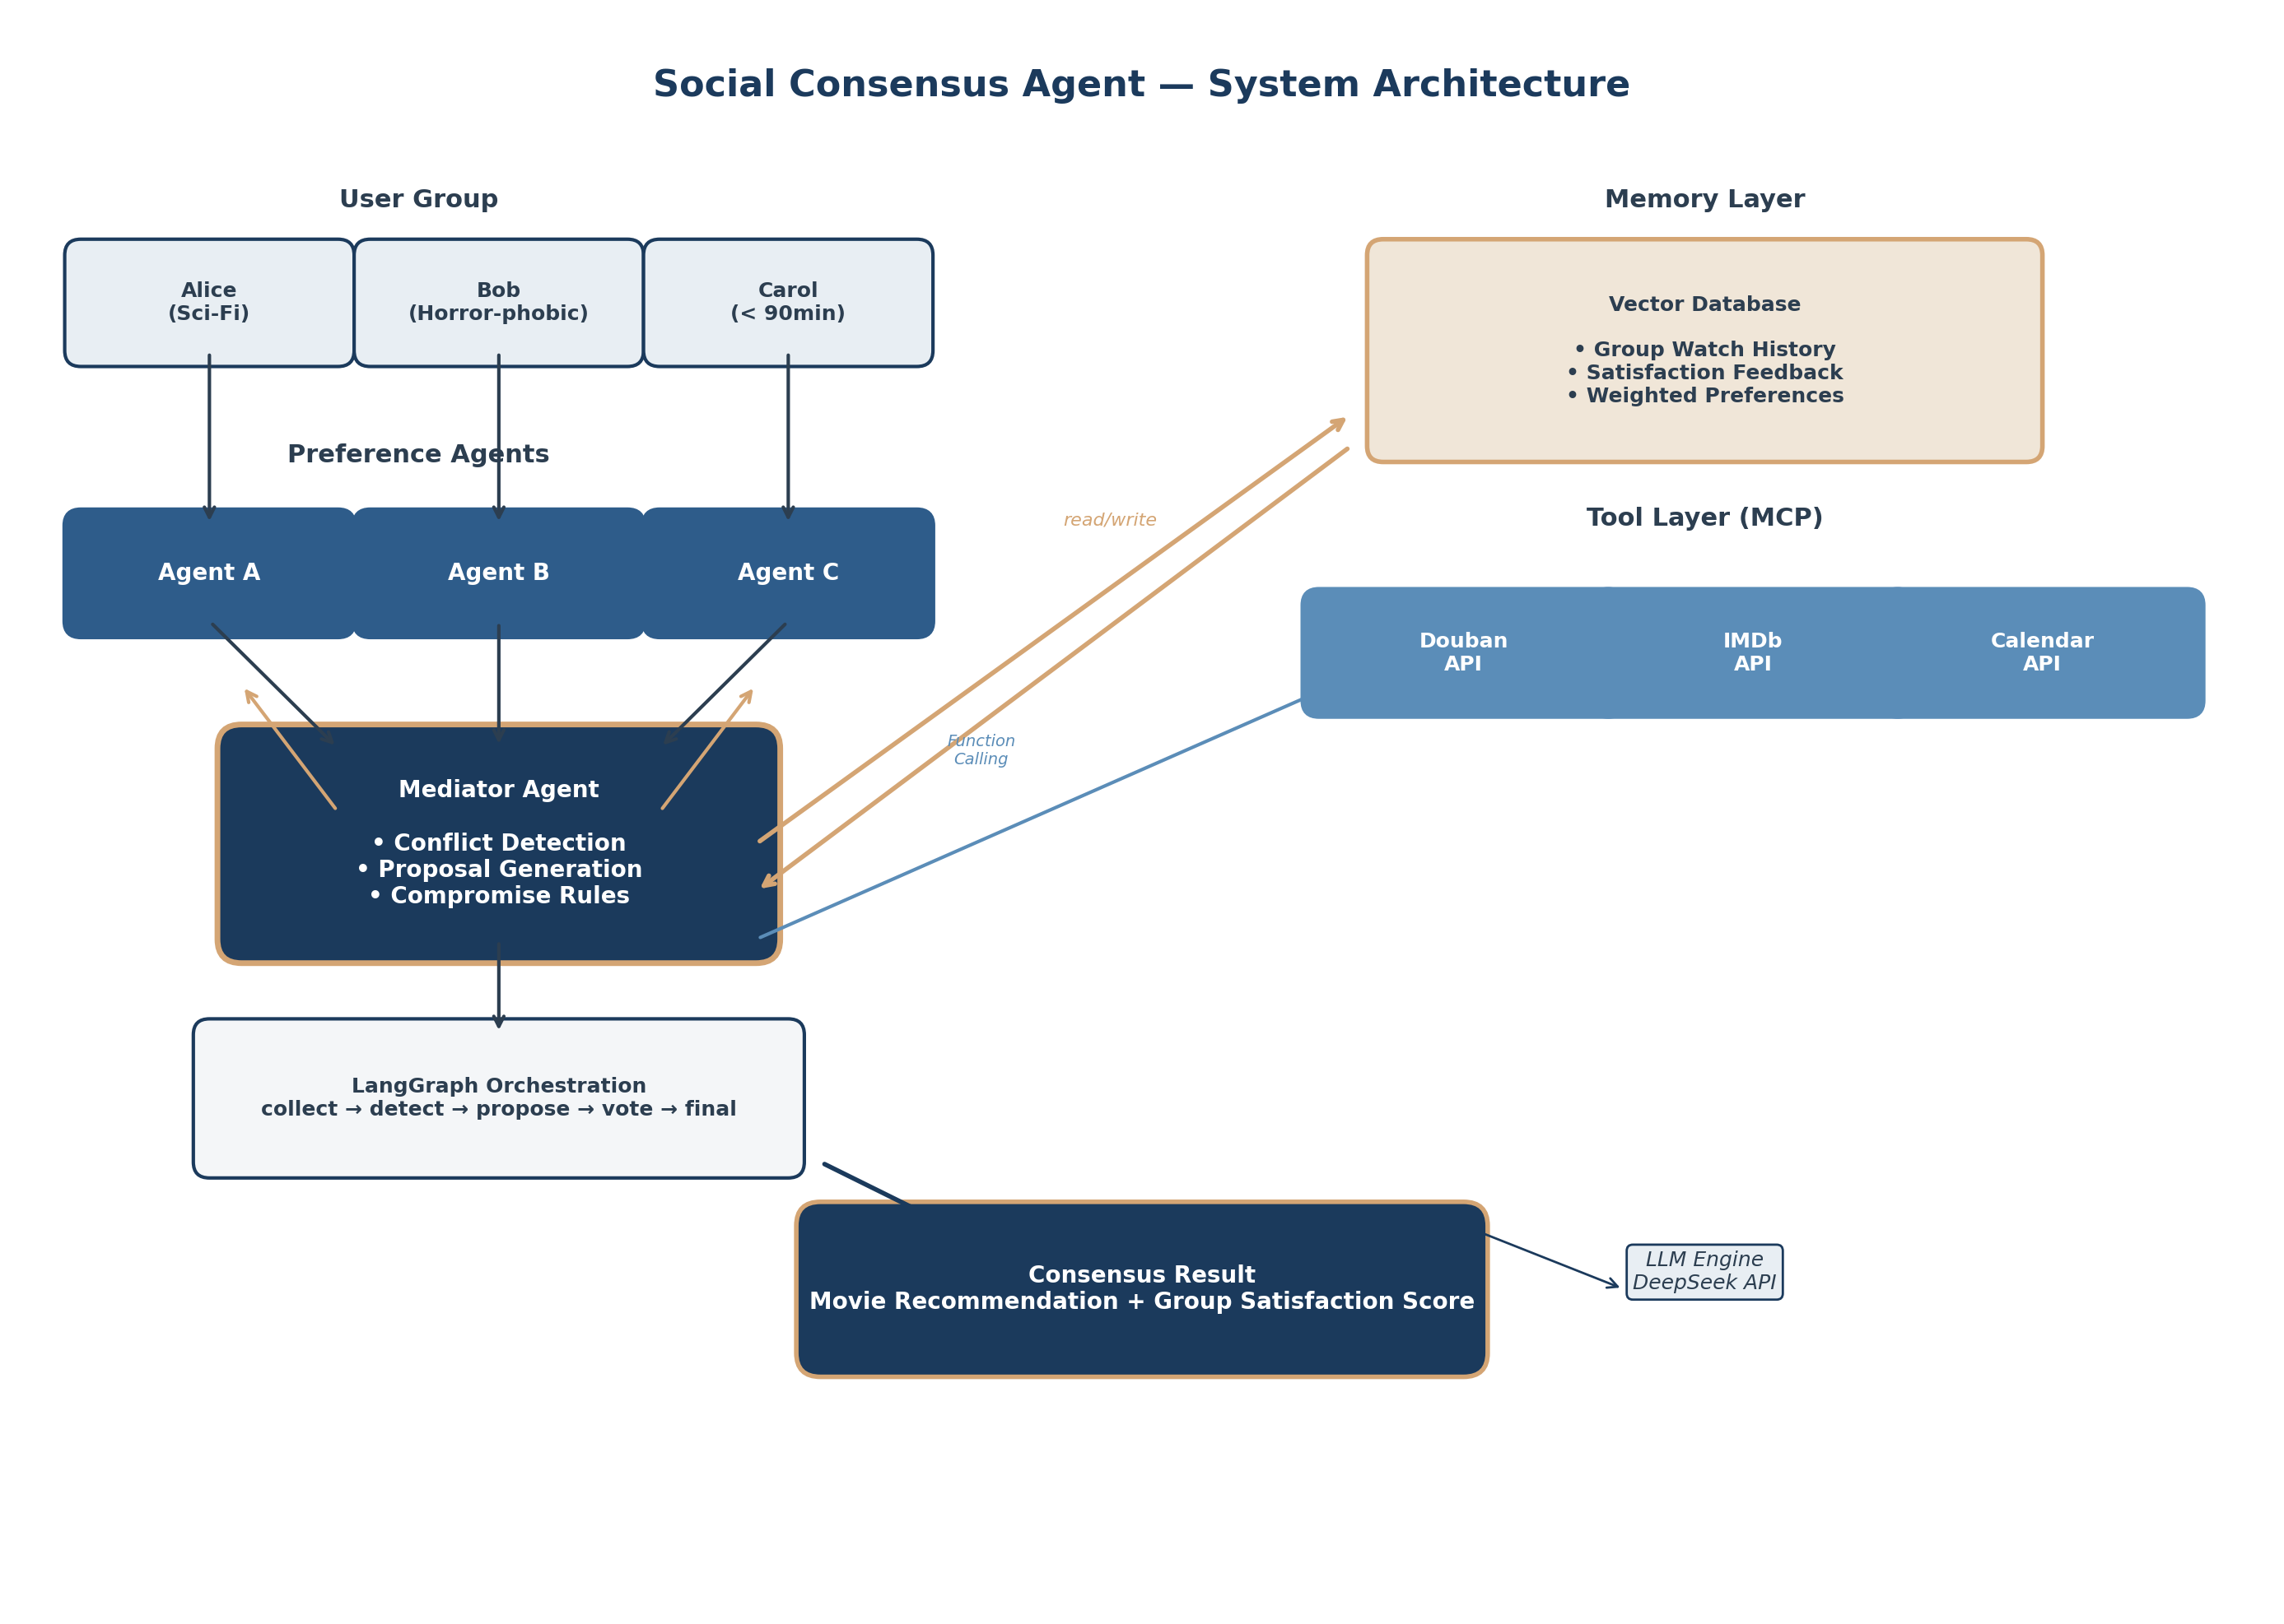
图1：Social Consensus Agent 系统架构图
架构说明：
- 用户层：群体成员（2-N 人），每人拥有独立的偏好画像
- 智能体层：每个用户对应一个 Preference Agent；Mediator Agent 作为调解者居中协调
- 编排层：LangGraph 状态机驱动整个协商流程，确保状态转换的可控性和可观测性
- 记忆层：向量数据库（Chroma）持久化群体观影历史与满意度反馈
- 工具层：通过 MCP 协议接入豆瓣 API、IMDb API、日历 API

3.2 LangGraph 状态机
系统核心是一个由 LangGraph 编排的有限状态机，定义了从偏好收集到最终裁决的完整协商流程：
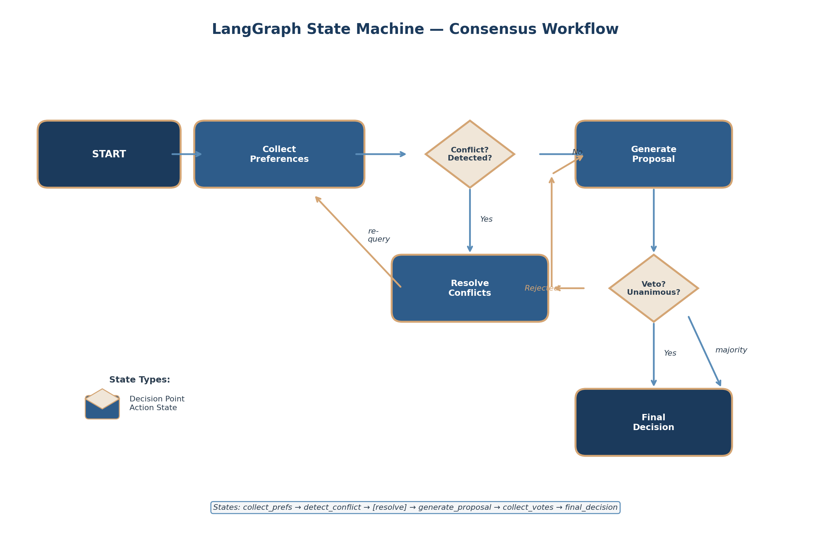
图2：LangGraph 状态机 — 协商工作流
状态说明：
- collect_prefs：收集所有 Preference Agent 的观影偏好
- detect_conflict：检测偏好冲突（类型互斥、时长超限等）
- resolve：冲突不可调和时，Mediator Agent 启动妥协规则
- generate_proposal：基于协调后的偏好生成候选影片提案
- collect_votes：各 Preference Agent 对提案投票
- final_decision：达成群体共识，输出最终推荐
状态转换条件与边界：任何状态可在超时后触发 ESCALATE 进入 resolve；若 resolve 失败超过最大轮次则进入 fallback 状态，推荐安全牌影片。

四、多智能体协作设计

4.1 Preference Agent
每个群体成员对应一个 Preference Agent，是该用户在系统中的"数字代言人"。其核心职责包括：
- 偏好表达：将用户自然语言偏好转化为结构化偏好向量
- 利益维护：坚守核心红线，对触及红线的提案行使否决权
- 灵活妥协：在非核心偏好上保留让步空间
- 投票反馈：对提案评分（1-10 分）并提供定性反馈
Prompt 设计要点：在 System Prompt 中明确定义"硬约束"和"软偏好"，通过 few-shot 示例训练协商策略。

4.2 Mediator Agent
Mediator Agent 是协商过程的核心协调者，相当于"智能会议主持人"。核心职责：
- 冲突识别：分析各 Preference Agent 的偏好向量，识别不可调和冲突
- 方案生成：基于妥协规则生成满足最大公约数的候选方案
- 议程管理：控制协商轮次，防止无限循环
- 裁决权：投票无法达成一致时，基于历史满意度数据做出最终裁决

五、记忆与工具设计

5.1 向量数据库记忆机制
记忆层采用 Chroma 向量数据库，存储三类信息：
- 群体观影记录：影片 ID、类型、时长、共识达成轮次等元数据
- 满意度反馈：每个成员对每次观影的评分（1-10）和文字评价
- 偏好画像：每个成员的长期偏好向量，随反馈动态更新
检索策略：Mediator Agent 向量化查询当前偏好组合，检索历史上相似决策结果及满意度，作为决策参考。

5.2 MCP / Function Calling 设计
系统通过 MCP 协议接入外部工具：
工具 | MCP Server | 功能说明
豆瓣 API | douban_mcp.py | 获取影片元数据（类型、时长、评分、简介）
IMDb API | imdb_mcp.py | 获取国际影片信息、多语言标题
日历 API | calendar_mcp.py | 过滤时长约束（如"今晚只有 2 小时"）
MCP 协议的优势在于将工具接口标准化，新增工具只需注册新的 MCP Server，无需修改 Agent 核心逻辑。

六、MVP 开发与里程碑

6.1 MVP 简化路径
为确保在课设时间约束内完成可运行的 Demo，MVP 版本做以下简化：
- 群体规模：2 个虚拟用户 + 1 个 Mediator
- 协商维度：仅"类型 + 时长"
- 数据源：本地模拟影片数据（50 部）
- 记忆层：内存字典代替 Chroma
- LLM：DeepSeek API，备选 Ollama 本地模型
MVP 目标：2 周内跑通完整协商闭环——输入偏好描述，Agent 完成多轮对话，输出最终推荐和协商日志。

6.2 开发时间表
阶段 | 时间 | 交付物
Milestone 1: Proposal | 第 13 周 (~06.01) | 设计文档、架构图、GitHub 仓库、Spec 初稿
Milestone 2: MVP | 第 14 周 (~06.08) | 核心闭环 Demo，tag: v0.1
集成测试 | 第 15 周 (~06.15) | 接入真实 API、完善记忆层
Final Demo Day | 第 16 周 (~06.22) | 现场演示 5min + 答辩 3min

七、GitHub 仓库规划
仓库统一命名为 cs599-project，目录结构如下：
cs599-project/
├── docs/ # 项目文档
│ ├── CS599_大作业报告.pdf # 最终报告
│ ├── design.md # 本设计文档
│ ├── architecture.md # 架构图文档
│ └── spec/ # SDD 规格文档（独立）
│ ├── product_spec.md
│ ├── arch_spec.md
│ └── api_spec.md
├── src/ # 源代码
│ ├── agents/ # Agent 定义
│ ├── graph/ # LangGraph 状态机
│ ├── memory/ # 记忆层
│ ├── tools/ # MCP 工具层
│ └── models/ # 数据模型
├── tests/ # 测试
├── docker-compose.yml
├── README.md # 项目入口（必填）
├── .gitignore # 排除 API Key
└── LICENSE
仓库管理规范：API Key 统一使用环境变量；每次提交需清晰 commit message；Milestone 2 打 tag v0.1，Final 打 tag v1.0；README 标注引用来源。


Social Consensus Agent
设计文档
CS599 企业级应用软件设计与开发 | 2026

